
课 程 实 验 报 告
课程名称： 汇编语言程序设计实践

专业班级：计算机科学与技术201906班
学 号： U201915116
姓 名： 廖翔
指导教师： 许向阳
实验时段： 2021年3月30日~4月6日
实验地点： 南一楼804室
原创性声明
本人郑重声明：本报告的内容由本人独立完成，有关观点、方法、数据和文献等的引用已经在文中指出。除文中已经注明引用的内容外，本报告不包含任何其他个人或集体已经公开发表的作品或成果，不存在剽窃、抄袭行为。
特此声明！
学生签名： 纸质版再签名
报告日期：2021.6.7
实验报告成绩评定：
 | 1 | 2 | 3 | 4 | 5
实验完成质量（70%），报告撰写质量（30%），每次满分20分。
合计（100分）
备注：实验完成质量从实验目的达成程度，设计方案、实验方法步骤、实验记录与结果分析论述清楚等方面评价；报告撰写质量从撰写规范、完整、通顺、详实等方面评价。
指导教师签字：
日期：

目录

课程总体说明（这一节内容要仔细阅读，保留在实验报告中） - 2 -
0.1 课程目标 - 2 -
0.2 成绩构成 - 2 -
0.3 实验任务的总体描述 - 2 -
1 编程基础（这之后内容只参考写法与格式，内容可改） 1
1.1 实验目的与要求 1
1.2 实验内容 1
1.3 任务1.1实验过程 （这里展示“验证性、研究性”任务的写法） 1
1.3.1 实验方法说明 （描述你认为需要注意的关键做法和环节） 1
1.3.2 实验记录与分析 （记录你认为不应缺少的信息，重要现象及其分析） 2
1.4 任务1.2的实验过程 （这里展示“设计型”任务的写法） 2
1.4.1 设计思想及存储单元分配 （描述算法、程序框架、功能模块、接口等） 2
1.4.2 流程图 3
1.4.3 源程序 3
1.4.4 实验步骤 4
1.4.5 实验记录与分析 5
1.5 小结 6
1.5.1 主要收获 6
1.5.2 主要看法 6
2 程序优化 7
2.1 实验目的与要求 7
2.2 实验内容 7
2.3 任务2.1实验过程 （研究性任务） 7
2.3.1 实验方法说明 7
2.3.2 实验记录与分析 7
2.4 小结 7
2.4.1 主要收获 7
2.4.2 主要看法 7
3 模块化程序设计 7
3.1 实验目的与要求 7
3.2 实验内容 7
3.3 任务3.1实验过程（设计型、综合性任务） 7
。。。。。。。。 7
4 中断与反跟踪 8
4.1 实验目的与要求 8
4.2 实验内容 8
4.3 任务4.1实验过程（设计型任务） 8
。。。。。。。。 8
5 16/32/64位编程比较 8
5.1 实验目的与要求 8
5.2 实验内容 8
5.3 任务5.1实验过程 （研究性任务） 8
。。。。。。。。 8
参考文献 9

------------------------------------------------------
排版总体要求：
(实验报告需要突出重点，总页数建议在60页左右，文件大小在3MB左右)
（1）A4纸版面（若打印，则双面打印），除了每次实验的封面和标题之外的正文用5号宋体（其中英文、数字可用Times New Roman字体），1.25倍行距，不用空行；图表用小5号（截图中的字号也需要通过缩放进行调整，使图中文字字号与小5号相近）；源程序用小5号、单倍行距。
（2）标题须有序号，一级标题居中，小节（二级、三级）标题顶头，其他序号标题及段落开始空2个汉字。源程序整体空两个汉字。
（3）公式居中，图表都要居中，按照实验次数编号（每次实验内从1开始依次编号，对实验一而言，就是公式1.1，公式1.2，图1.1，图1.2，表1.2等；对实验二，就是图2.1，图2.2等），并给出图名（放在图下）、表名（放在表上）。所有图表须在正文中以编号来引用，例如“…如图3.1所示。”。截图中不要有大片黑背景，还需要去掉无关的部分。
（4）参考文献列表全顶头（放在所有实验的最后）。
------------------------------------------------------

课程总体说明（这一节内容要仔细阅读，保留在实验报告中）

0.1 课程目标
下表是本课程的目标及与支撑的毕业要求指标点之间的关系。请大家关注下表中最后一列“实验中的注意事项”的内容，以便更有针对性的满足课程目标的要求。

课程目标 | 支撑的毕业要求指标点 | 实验中的注意事项
掌握汇编语言程序设计的全周期、全流程的基本方法与技术，通过程序调试、数据记录和分析，了解影响设计目标和技术方案的多种因素。 | 3.1掌握与计算机复杂工程问题有关的工程设计和软硬件产品开发全周期、全流程的基本设计/开发方法和技术，了解影响设计目标和技术方案的多种因素。 | 不能只写代码完成功能，还要有设计、调试、记录、分析等部分的内容。
掌握编写、调试汇编语言程序的基本方法与技术，能根据实验任务要求,设计出较充分利用了汇编语言优势的软件功能部件或软件系统。 | 3.2能为计算机复杂工程问题解决方案设计满足特定需求的软/硬件模块。 | 要思考与运用汇编语言的优势编写某些程序。
熟悉支持汇编语言开发、调试以及软件反汇编的主流工具的功能、特点与局限性及使用方法。 | 5.1了解计算机专业常用的现代仪器、信息技术工具、工程工具和模拟软件的使用原理和方法，并理解其局限性。 | 熟悉实验中使用的工具，把对工具的看法记录在案。

0.2 成绩构成
实验课程综合成绩由实验过程成绩和实验报告成绩二部分构成。实验过程成绩：30%。主要考察各实验完成过程中的情况，希望大家做到预习准备充分，操作认真熟练，在规定的时间内完成实验任务，结果正确，积极发现和提出问题，交流讨论时描述问题准确、清晰。实验报告成绩：70%。主要考核报告体现的实验完成质量(含问题的分析、设计思想与程序、针对问题的实验方法与步骤、实验记录、实验结果分析等方面)和报告格式规范等撰写质量方面的内容。

0.3 实验任务的总体描述
本课程安排了8次4学时的课内实验课时，将实现一个具有一定复杂程度的系统。对该系统的相关要求被划分成了5个主题：1）搭建原型系统；2）在原型系统基础上探索程序指令级别的优化；3）通过模块化方法调整与优化原型系统的程序结构；4）通过中断、内存数据和地址操纵、跟踪与反跟踪、加密等措施增强系统安全性；5）程序在不同平台上的实现。
针对这5个主题，对应地布置了5次实验。实验1（编程基础）安排8个课内学时熟悉汇编语言程序设计的基本方法、技术与工具，设计实现指定原型系统的主要功能。针对原型系统的搭建，实验报告中要有全周期、全流程的描述。实验2（程序优化）安排4个课内学时探索如何通过选择不同的指令及组合关系来优化程序的性能或代码长度。实验3（模块化程序设计）安排8个课内学时，利用子程序、模块化程序设计方法、与C语言混合编程等，调整与优化程序结构。实验4（中断与反跟踪）安排8个课内学时，通过利用中断机制、内存数据和地址操纵技术、跟踪与反跟踪技巧、加密等措施增强系统安全性。实验5（16/32/64位编程比较）安排4个课内学时，熟悉在不同软硬件平台上移植实现指定功能的基本方法。每次实验的侧重面有所不同，但都会涉及到课程目标的三个方面，因此，需要大家在实验过程中以及实验报告中有所注意和体现。

编程基础（这之后内容只参考写法与格式，内容可改）

实验目的与要求
本次实验的主要目的与要求有以下几点，所有的任务都会围绕这几点进行，希望大家事后检查自己是否达到这些目的与要求。
- 熟练掌握程序开发平台(VS2019) 的基本用法，包括程序的编译、链接和调试；掌握DOSBox下16位汇编语言程序开发工具的基本用法；
- 熟悉编程的基础知识，包括数据在计算机内的表现形式、寻址方式、常用指令等；
(3) 熟悉程序运行的基本原理；
(4) 熟悉分支、循环程序的结构及控制方法，掌握分支、循环程序的调试方法；
(5) 加深对转移指令及一些常用的汇编指令的理解；
(6) 掌握设计实现一个原型系统的基本方法。

实验内容
（注：以下任务1.1是“验证性、研究性”任务的示例，本次实验中的任务1.1和1.2与此示例的类型一致；而以下任务1.2是“设计型”任务的示例，本次实验的任务1.3与此示例的类型一致）

任务1.1 从C语言到汇编语言

对于下列给定的C语言程序，使用VS2019进行编译、链接和调试。通过实验，回答如下问题：

（1） 显示反汇编窗口，了解C语言与汇编语句的对应关系。在反汇编窗口中的“查看选项”下有“显示符号名”，指出勾选与不勾该项选时，反汇编窗口显示内容的差异；

（2）显示寄存器窗口。在该窗口中设置显示 寄存器、段寄存器、标志寄存器等；

（3）显示监视窗口，观察变量的值；显示内存窗口，观察变量的值（整型值、字符串等）在内存中的具体表现细节。

（4）有符号与无符号整型数是如何存储的；

（5）有符号数和无符号数的加减运算有无差别，是如何执行的？执行加法运算指令时，标志寄存器是如何设置的？执行比较指令时又有什么差异？

#include <stdio.h>
int a[5] = { 1, 2, 3, 4, 5 };
short x = 100;
short y = -32700; //注意观察初始值较大带来的问题
int psub;
int sum(int a[], unsigned length)
{
int i;
int result = 0;
for (i = 0; i < length ; i++)
result += a[i];

return result;
}
int main(int argc, char* argv[])
{
short z;
char str[10] = "The end!";
z = sum(a, 5);
printf("sum : %d \n", z);
if (x > y)
printf("condition1: %d > %d \n", x, y);
else
printf("condition1: %d < %d \n", x, y);
z = x - y;
printf("condition2: (%d) - (%d) = %d \n", x, y, z);
psub= &x - &y;
if (psub< 0)
printf("condition3: & %d < & %d \n", x, y);
printf(str);
return 0;
}

任务1.2 观察汇编语言程序

对下列汇编语言源程序（其功能是：定义了一个数据段，并用指定的内存寻址方式，将buf1缓冲区中的12个字节内容拷贝到 buf2中,并显示两个缓冲区中的字符串），完成下列要求：

（1）使用VS2019进行编译、链接和调试。完成反汇编窗口显示，了解汇编源程序中的语句与反汇编语句之间的关系。同时，完成同任务1.1的寄存器窗口、监视窗口、内存窗口的操作。观察数据段的存储结果，说明存储规律，说明各个变量地址之间的关系。如何观察堆栈段？尝试将访问buf1的寻址方式由寄存器间接寻址方式改成其他的寻址方式。

给定的汇编语言源程序如下：
.686P
.model flat, stdcall
ExitProcess PROTO STDCALL :DWORD
includelib kernel32.lib ; ExitProcess 在 kernel32.lib中实现
printf PROTO C :VARARG
includelib libcmt.lib
includelib legacy_stdio_definitions.lib

.DATA
lpFmt db "%s",0ah, 0dh, 0
X DB 10, 255, -1
Y DW 10, 255, -1
Z DD 10, 255, -1
U DW ($-Z)/4
STR1 DB 'Good', 0
P DD X, Y
Q DB 2 DUP (5, 6)
buf1 db '00123456789',0
buf2 db 12 dup(0) ; 12个字节的空间，初值均为 0
.STACK 200
.CODE
main proc c
MOV ESI,OFFSET buf1
MOV EDI,OFFSET buf2
MOV ECX,0
L1:
MOV EAX, [ESI] ;如果总数不是12个字节，还能每次传送4个字节吗？
MOV [EDI],EAX
ADD ESI, 4
ADD EDI, 4
ADD ECX, 4
CMP ECX,12
JNZ L1
invoke printf,offset lpFmt,OFFSET buf1
invoke printf,offset lpFmt,OFFSET buf2
invoke ExitProcess, 0
main endp

END

（2）在DOSBox下使用“MASM 6.0，LINK.EXE，TD.EXE, 完整段定义”改造上述汇编语言程序（源程序可以采用记事本等编辑），体会16位段程序的编译、链接和调试过程。尝试在调试状态下直接录入或修改代码。

.386

DATA SEGMENT USE16

lpFmt db 0ah, 0dh, "$"

X DB 10, 255, -1

Y DW 10, 255, -1

Z DD 10, 255, -1

U DW ($-Z)/4

STR1 DB 'Good', 0

P DD X, Y

Q DB 2 DUP (5, 6)

buf1 DB '00123456789','$' ;结束符号为$

buf2 DB 12 dup(0)

DATA ENDS

STACK SEGMENT USE16 STACK

DB 200 DUP(0)

STACK ENDS

CODE SEGMENT USE16

ASSUME CS:CODE,SS:STACK,DS:DATA

START: MOV AX,DATA

MOV DS,AX

MOV ESI,OFFSET buf1

MOV EDI,OFFSET buf2

MOV ECX,0

L1:

MOV EAX, [ESI]

MOV [EDI],EAX

ADD ESI, 4

ADD EDI, 4

ADD ECX, 4

CMP ECX,12

JNZ L1

MOV DX, OFFSET buf1 ;采用DOS功能调用显示字符串

MOV AH,9

INT 21H

MOV DX, OFFSET lpFmt

MOV AH,9

INT 21H

MOV DX, OFFSET buf2

MOV AH,9

INT 21H

MOV AH,4CH

INT 21H

CODE ENDS

END START

任务1.1实验过程

实验方法说明
1. 准备上机实验环境，对实验用到的软件进行安装、运行，通过试用初步了解软件的基本功能、操作等。
2. 按照任务书要求依次输入所要求的C语言程序，使用VS2019进行编译、链接和调试。
3. 根据任务书要求，打开显示寄存器窗口，段寄存器，标志寄存器。在调试中设置断点一步步向下，观察寄存器的变化，通过此来了解在程序中寄存器内容的意义及寄存器的功能。
4. 打开内存窗口，通过监视器获得每个变量的地址信息，并在内存窗口中转到对应的地址，观察每个变量对应地址的存储信息。
5. 实现有符号数和无符号数的加减，在内存窗口和监视窗口查看并分析是如何实现的，并观察标志寄存器的值，进行比较。
6. 尝试输入其他语句进行测试，丰富自己理解。

实验记录与分析
1. 实验环境条件：16G内存 Windows10下 VisualStudio
2.对反汇编窗口的不同操作及显示结果如下。
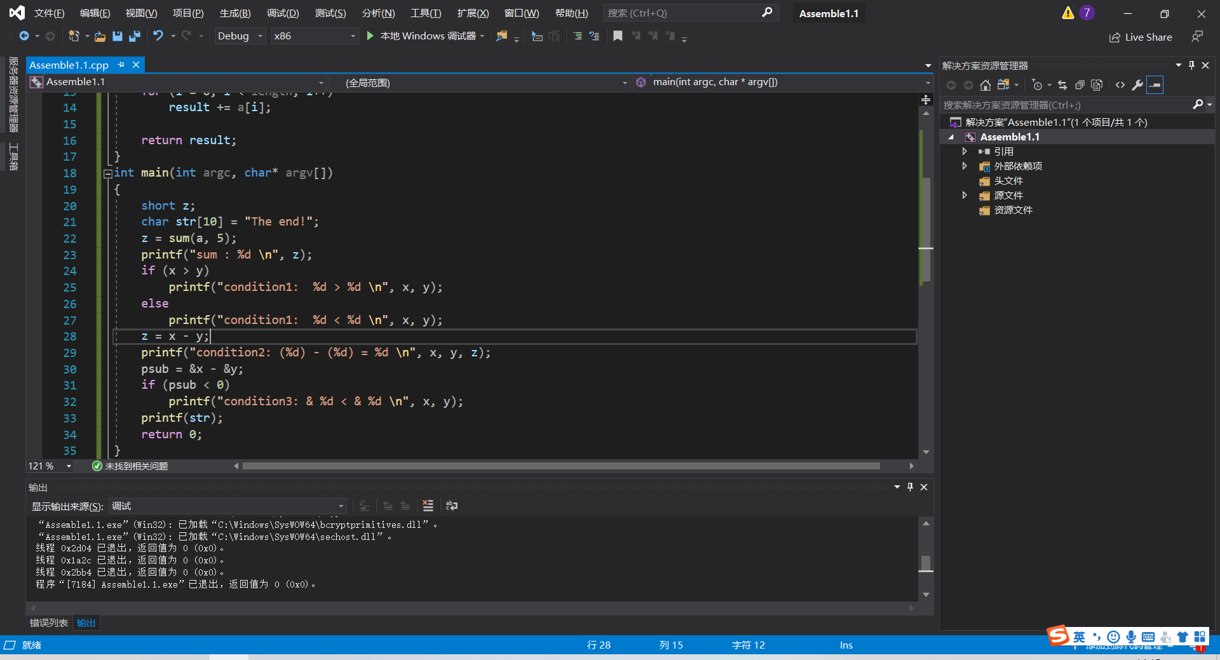
图1.1 C语言程序界面
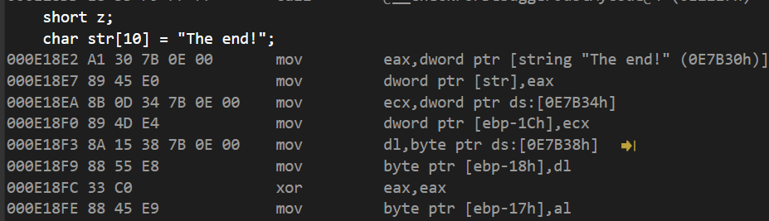
图1.2 反汇编代码示例(1)
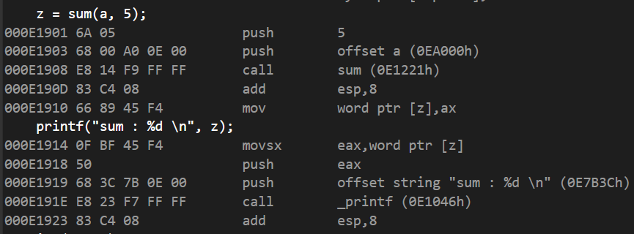
图1.3 反汇编代码示例(2)

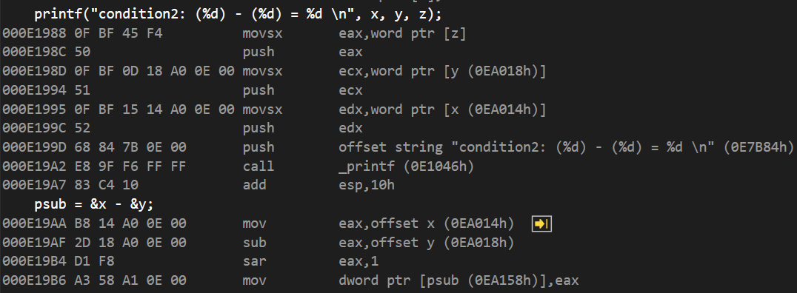
图1.4 反汇编代码示例(3)
以上三张示例为显示有符号名的汇编代码，下面为取消勾选“显示符号名”的汇编代码。
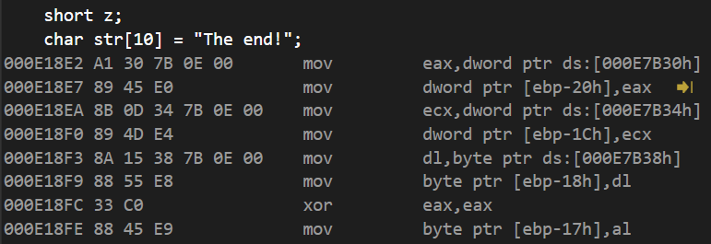
图1.5 反汇编代码示例(4)
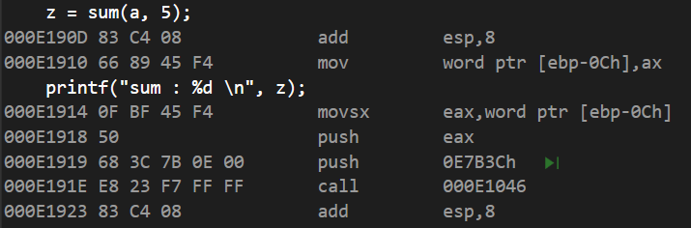
图1.6 反汇编代码示例(5)

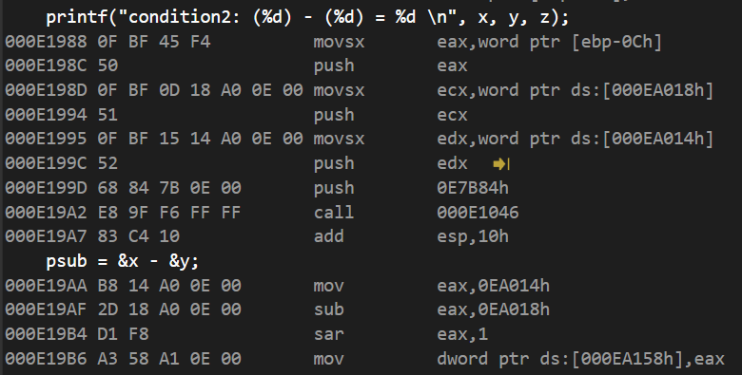
图1.7 反汇编代码示例(6)
基于此，可以看出变量名就是一个地址的符号表示。
- 对寄存器窗口的操作及显示结果如下。
图1.8 寄存器窗口
图1.9 显示了段寄存器的寄存器窗口
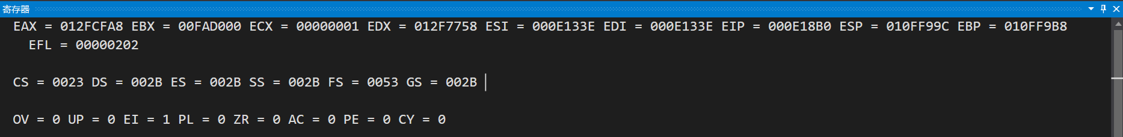
图1.10 显示了标志寄存器的寄存器窗口
- 监视与内存窗口
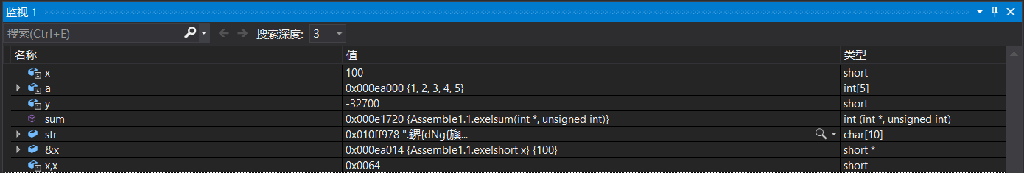
图1.11 监视器窗口
图1.12 输入”&x”后的内存窗口
可以看到，当输入“&x”后，内存窗口会自动返回x的内存地址
图1.13 输入”&y”后的内存窗口
图1.14 输入”sum”后的内存窗口
图1.15 输入“str”后的窗口
可以看到,函数同样占据一定大小的内存，需要注意的是查看字符串内存不需要加“&”运算符。
- 有符号数与无符号数是如何存储的
在C语言中，有符号数和无符号数都是以补码的形式存储与使用的。无符号数就是一个普通的二进制数值，在内存中，取值从0到各二进制位都是1，比如对8位的无符号数，取值从0到FFH。而有符号数有正有负，最高位作为符号位，负数以补码形式存储，对8位的有符号数而言，取值从80H到7FH。
图1.16 查看有符号和无符号整型的内存地址
- 有符号数和无符号数的加减运算有无差别，是如何执行的？执行加法运算指令时，标志寄存器是如何设置的？执行比较指令时又有什么差异？
有符号数与无符号数加减运算时，会先将有符号数转换为无符号数进行操作，在进行比较时，也会将有符号数转换为无符号数再进行比较。下面几张图片为寄存器执行加法运算和比较指令时的变化。
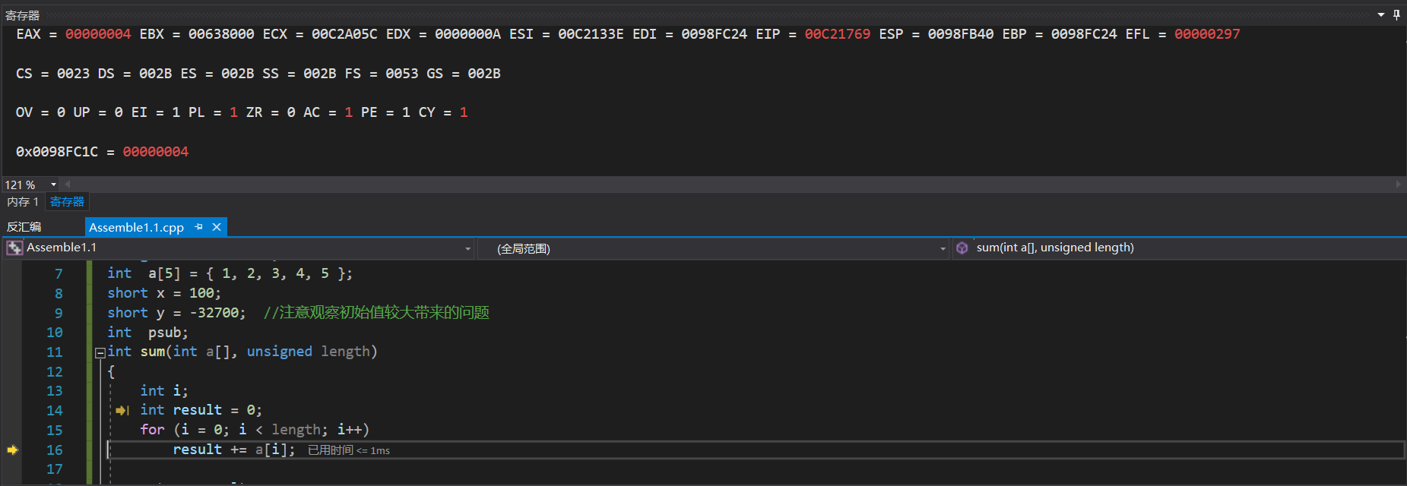
图1.17 执行加法运算前的寄存器
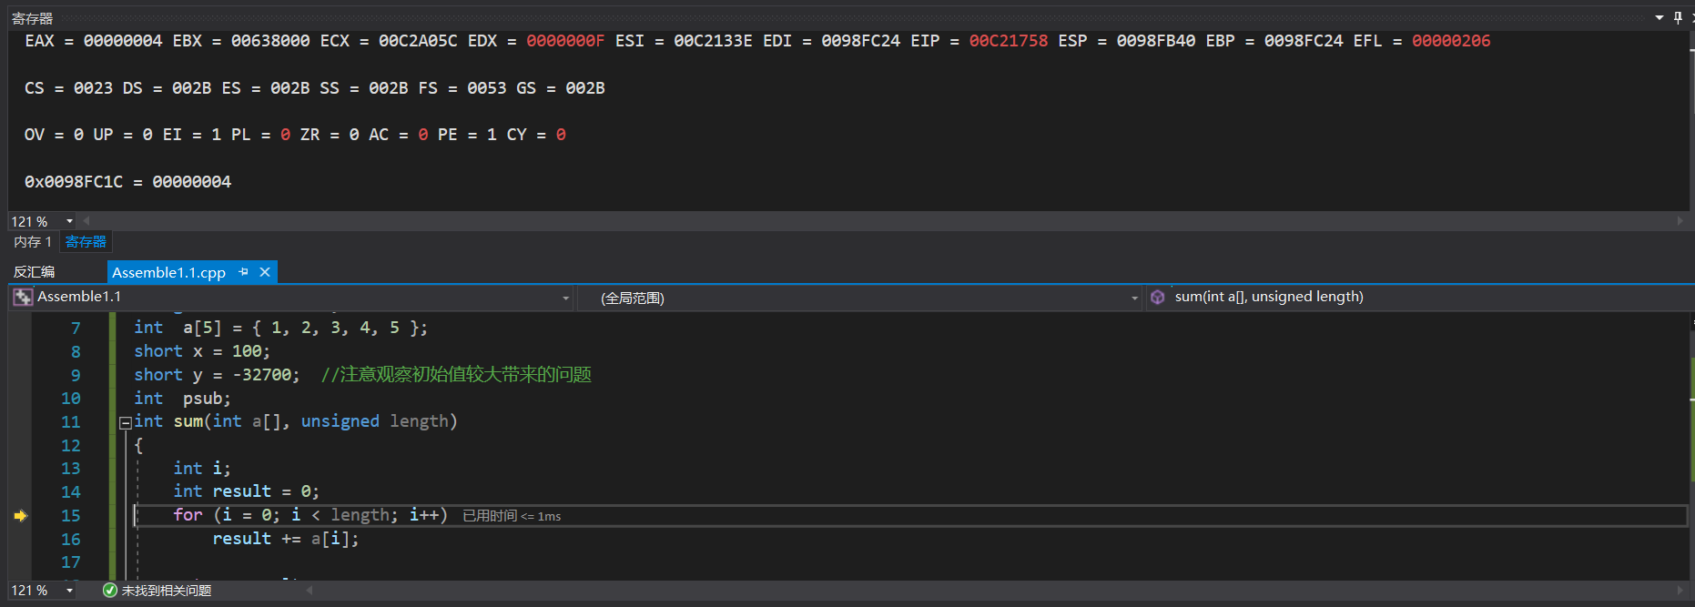
图1.18 执行加法运算后的寄存器
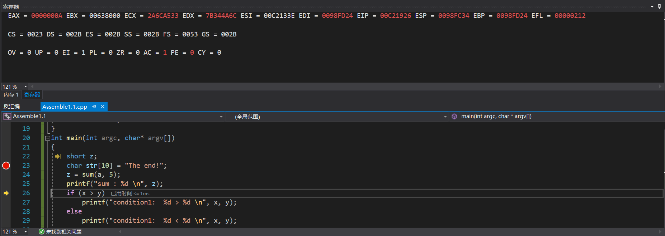
图1.19 执行比较运算前的寄存器
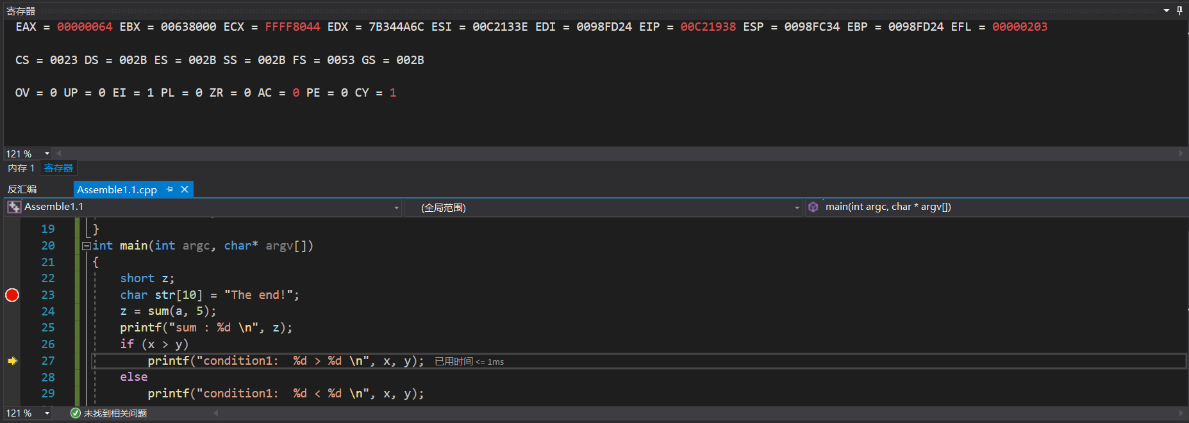
图1.20 执行比较运算后的寄存器
可以看到，有符号数和无符号数的加减法在反汇编程序的过程中没有差别，只有在读取结果的值的时候最高位是否当作符号位来处理。

任务1.2的实验过程

实验方法说明 （描述你认为需要注意的关键做法和环节）
1. 准备上机实验环境，对实验用到的软件进行安装、运行，通过试用初步了解软件的基本功能、操作等。
2. 按照任务书要求依次输入所要求的汇编程序，使用VS2019进行编译、链接和调试。
3. 根据任务书要求，完成反汇编窗口显示，了解汇编源程序中的语句与反汇编语句之间的关系。同时，完成同任务1.1的寄存器窗口、监视窗口、内存窗口的操作。观察数据段的存储结果，说明存储规律，说明各个变量地址之间的关系。如何观察堆栈段？尝试将访问buf1的寻址方式由寄存器间接寻址方式改成其他的寻址方式。

源程序
.686P
.model flat, stdcall
ExitProcess PROTO STDCALL :DWORD
includelib kernel32.lib ; ExitProcess 在 kernel32.lib中实现
printf PROTO C :VARARG
includelib libcmt.lib
includelib legacy_stdio_definitions.lib

.DATA
lpFmt db "%s",0ah, 0dh, 0
X DB 10, 255, -1
Y DW 10, 255, -1
Z DD 10, 255, -1
U DW ($-Z)/4
STR1 DB 'Good', 0
P DD X, Y
Q DB 2 DUP (5, 6)
buf1 db '00123456789',0
buf2 db 12 dup(0) ; 12个字节的空间，初值均为 0
.STACK 200
.CODE
main proc c
MOV ESI,OFFSET buf1
MOV EDI,OFFSET buf2
MOV ECX,0
L1:
MOV EAX, [ESI] ;如果总数不是12个字节，还能每次传送4个字节吗？
MOV [EDI],EAX
ADD ESI, 4
ADD EDI, 4
ADD ECX, 4
CMP ECX,12
JNZ L1
invoke printf,offset lpFmt,OFFSET buf1
invoke printf,offset lpFmt,OFFSET buf2
invoke ExitProcess, 0
main endp

END

实验步骤
实验1.2.1
1.准备上机实验环境
2.在VisualStudio2019中生成依赖项，并添加新建项录入已给的测试程序，点击运行，观察2运行结果。
3.按照任务书要求，选取完成同任务1.1的寄存器窗口、监视窗口、内存窗口的操作。

实验1.2.2
- 准备上机实验环境
- 按照dosbox的操作要求，在文件夹中新建一个asm文件test.asm，内容为实验任务书给定的代码
- 打开dosbox，输入mount c d:\lx\masm60进入虚拟C盘
- 使用MASM6.0汇编源文件，即MASM test;
- 使用link test;生成可执行文件
- 执行test.exe;观察输出结果

实验记录与分析
实验1.2.1
- 实验环境条件：16G内存；WINDOWS10下Visual Studio。
- 通过新建依赖项和添加新建项创建一个名为test.asm的文件，代码即为任务书中所给的。
2. 使用VS2019完成对test.asm源文件的编辑与修改，成功生成exe文件如图所示。
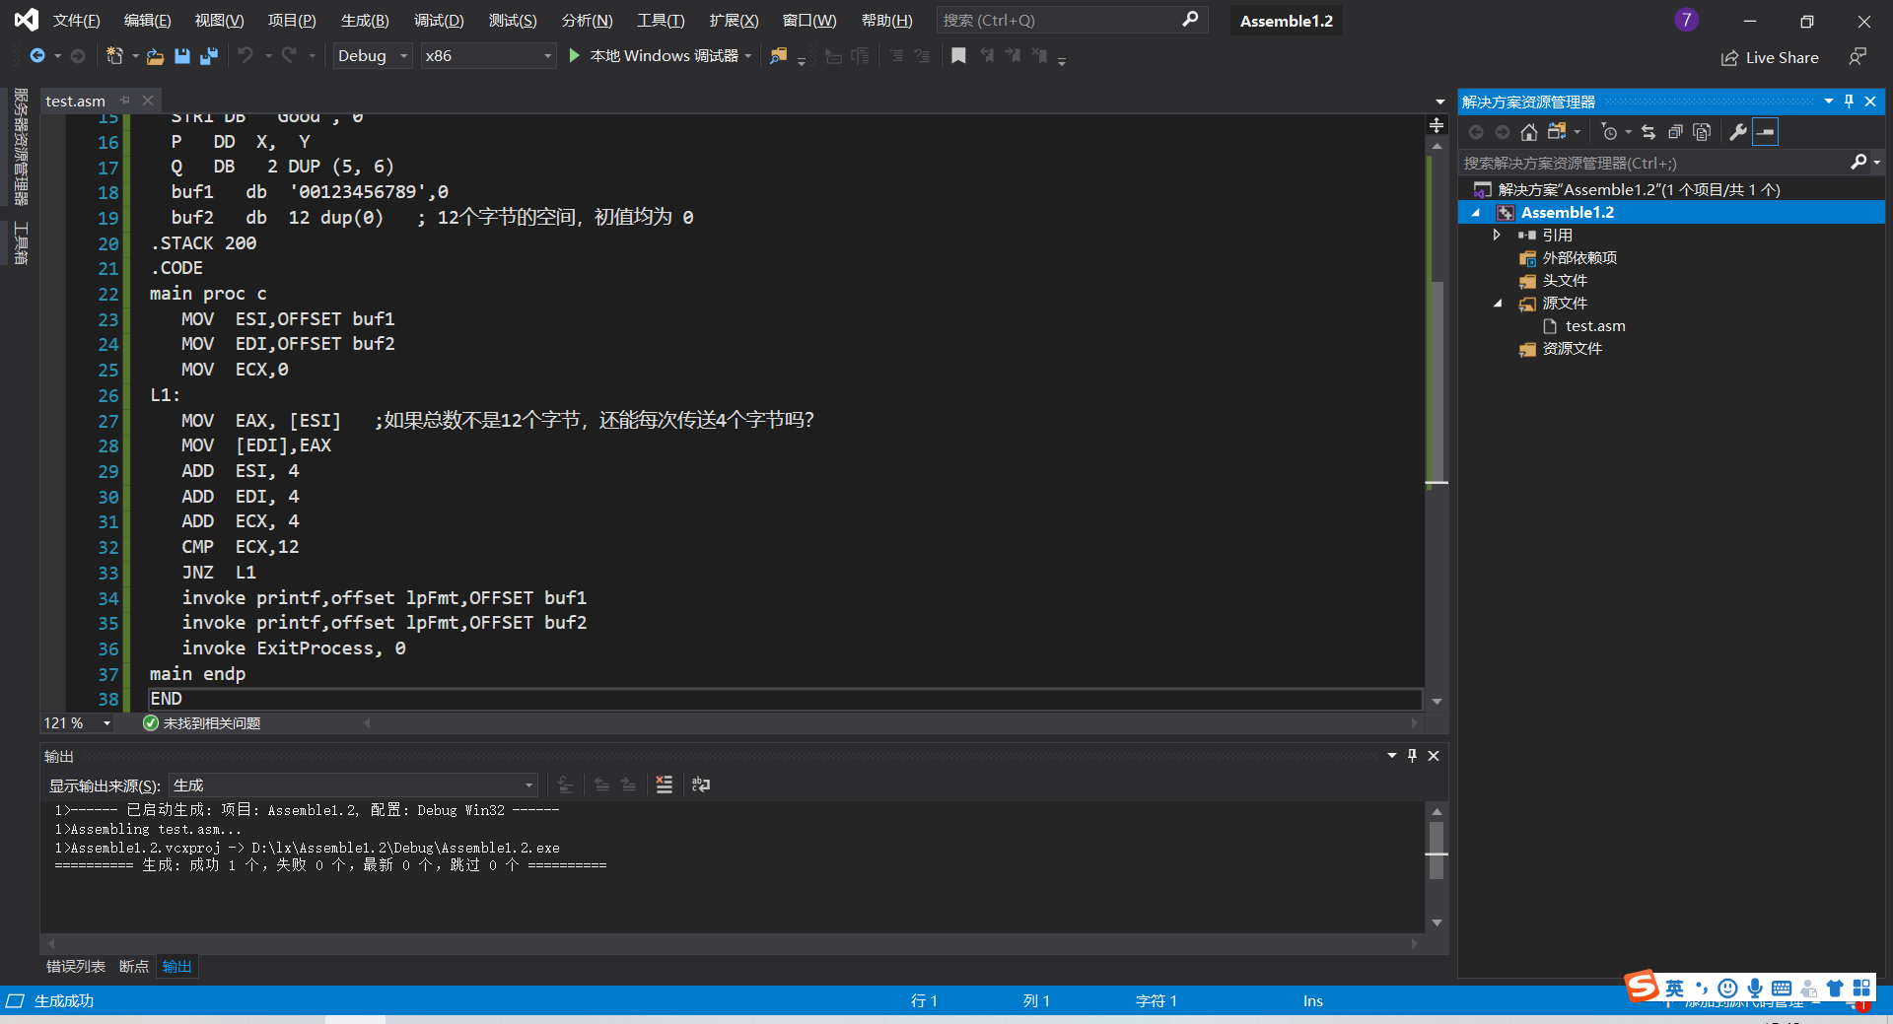
3. 连接过程没有发生异常。
4. 依据实验步骤要求，显示反汇编，寄存器，监视及内存窗口，如下图所示。
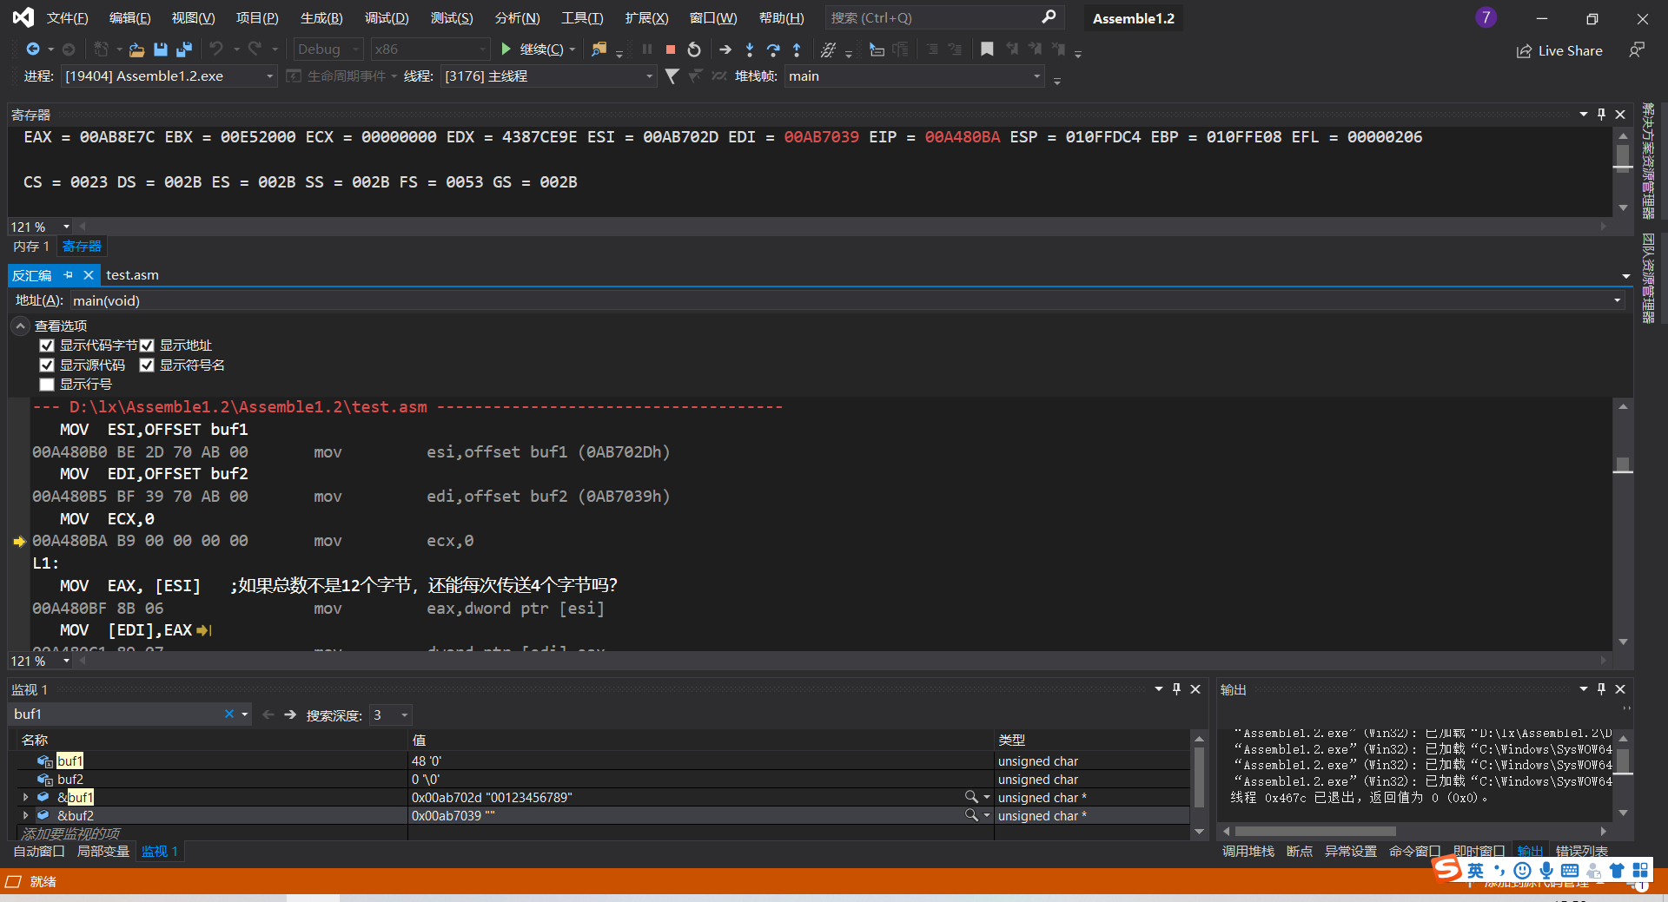

可以看到，此时ESI寄存器中存取的是buf1的地址，EDI寄存器中存取的是buf2的地址。也可以发现内存是按字节编址的，字节为最小的寻址单元，内存中的每一个字节存储单元都被指定了唯一的编号。而且低地址字节中存放数据的低字节，高地址字节中存放数据的高字节，对字，双字等，它们的地址就是最低字节的地址。

实验1.2.2
1. 实验环境条件：P3 1GHz，256M内存；WINDOWS10下DOSBox0.72；EDIT.EXE 2.0；MASM.EXE 6.0； LINK.EXE 5.2; TD.EXE 5.0。
根据要求,在masm60的文件下新建一个test.asm文件
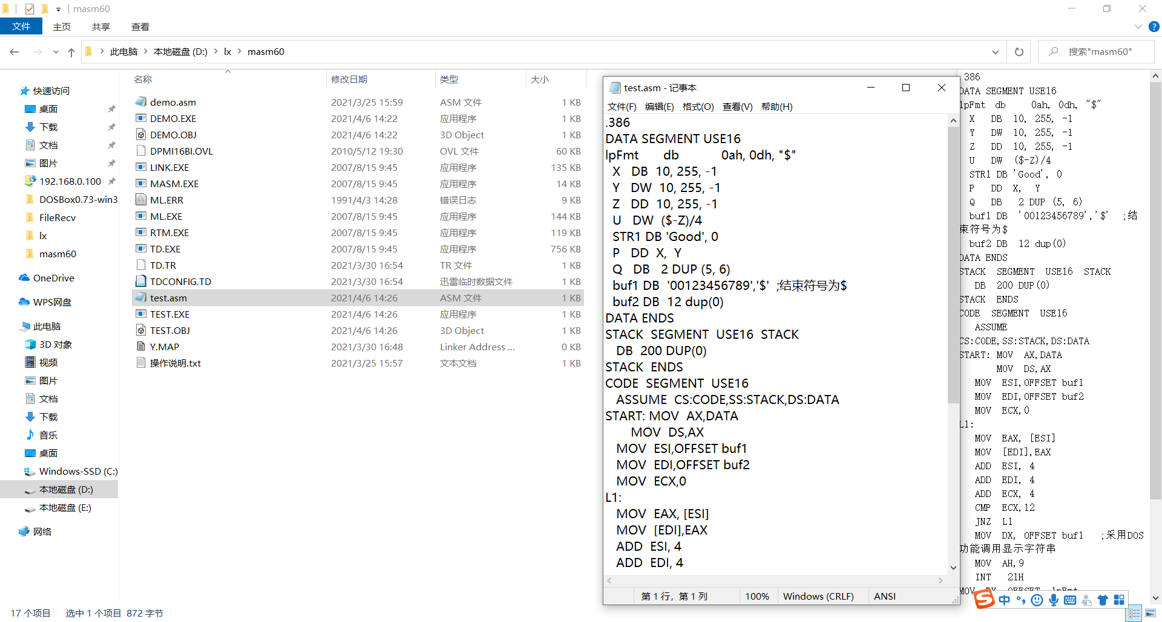
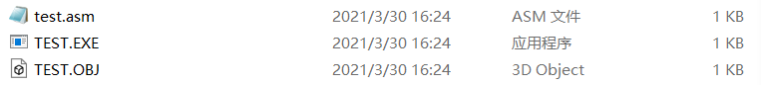

在dosbox中执行 masm link 后执行test.exe 结果如下
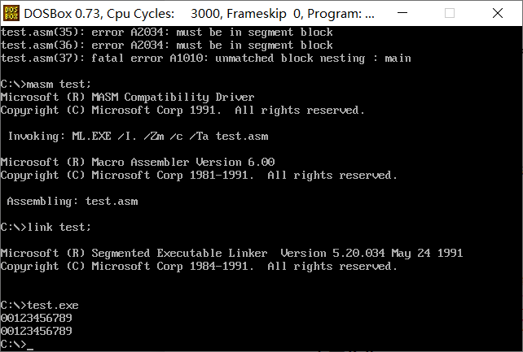
输入td进入调试窗口 如图所示
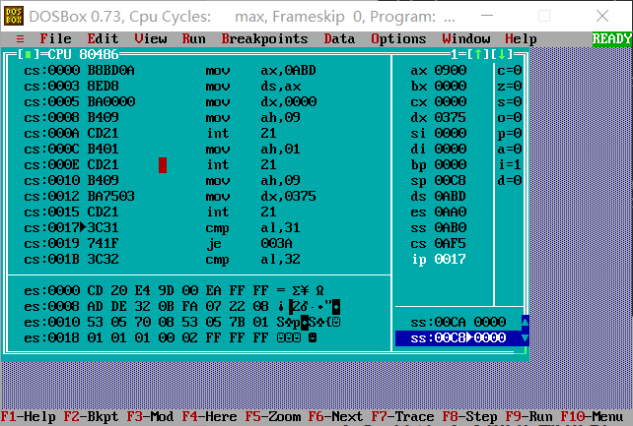

任务1.3的实验过程

设计思想及存储单元分配
- 设计思想
主菜单界面模块，每次进入时都输出所有的功能信息，并提示选择功能，将用户输入的整型数据与1,2,3,4,9相比较并进入对应的代码段。
数据段模块，根据题目要求以及定义好的用户名，密码，商品信息，添加上各种提示信息字符串，接受输入的变量，输入的进货或出货数量等，在后续实现程序的过程中根据需求再做添加和补充。
Main函数模块，设置提示输入用户名和密码的语句，将输入信息储存到变量中实现验证。验证就是判断字符串是否相等。具体做法为用寄存器获取字符串的每个字符的ASCII码并比较，如果相同则比较下一位字符。比较到末尾，若相同则通过。其余同理。
进货出货模块，首先找到商品，比较销售数量和剩余数量来判断有效性。有效则用寄存器取到对应已售数量并修改，补货操作类似，区别在于只用找到商品然后修改进货数量，最后回到主菜单界面。
计算商品的利润率模块，利用类似的循环，按照公式依次计算出所有商品的利润率，然后将结果存入到对应的地址中。输出商品的利润率信息并回到主菜单界面。
- 存储单元分配
MEUM储存主界面输入命令提示字符串，ERROR储存错误提示信息的字符串，其中每个字母都是字类型。
主界面部分先MENUT的内容。然后要求用户依次输入用户名和密码，如果都正确则输出菜单供用户进行选择。
通过IN_NAME,IN_PWD,CHOICE存储键入的用户名，密码和选项，每一个都是双字类型。
使用五个变量GA1，GA2，GA3，GA4，GAN存储商品信息，名称占用十个字，接下来是商品的进货价，销售价，进货数量，已售数量，利润率，每个数都是一个双字类型。
使用GOODIN和GOODOUT等临时变量来存储一些用于中转的变量。
- 功能及流程图阐述
总思想流程图如下：
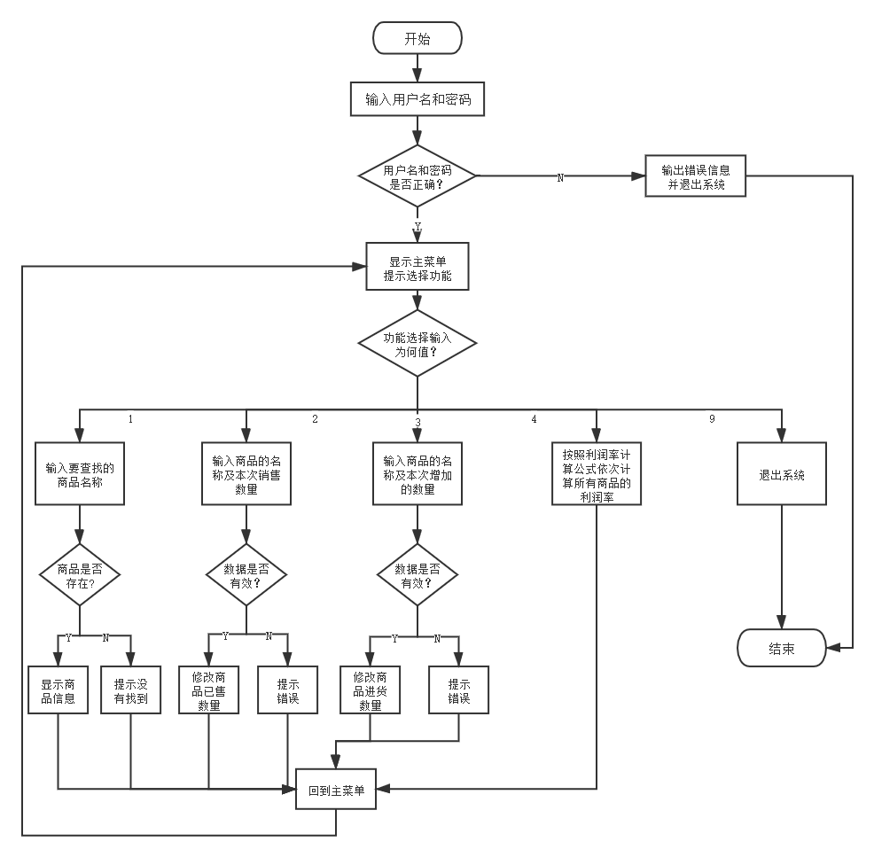
登录的主要流程思想如下：
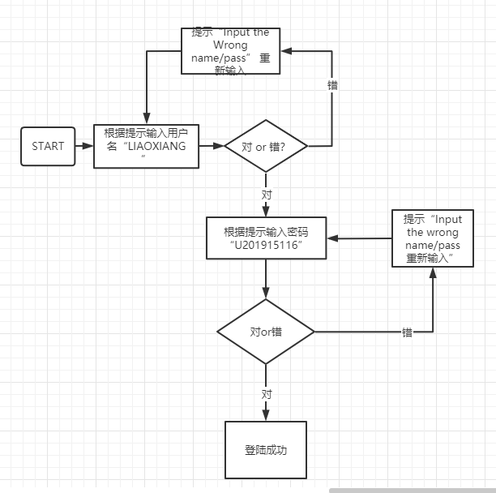
比较用户名的流程图如下
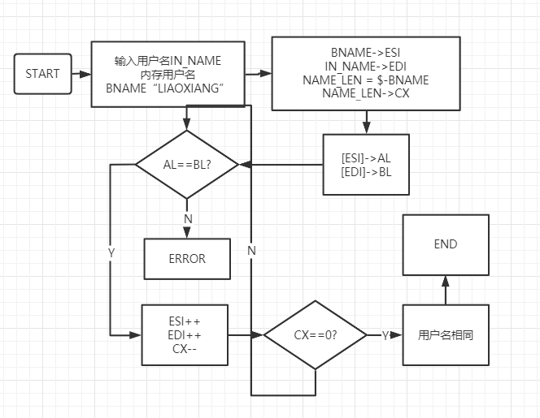
比较密码同理
查找商品流程图
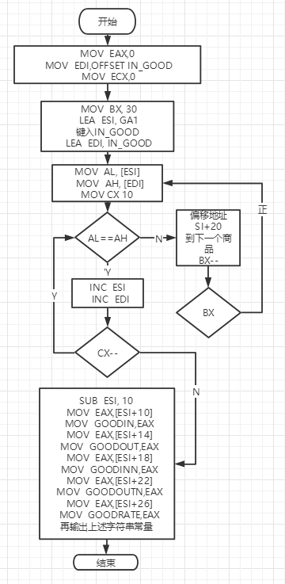
卖出商品流程图
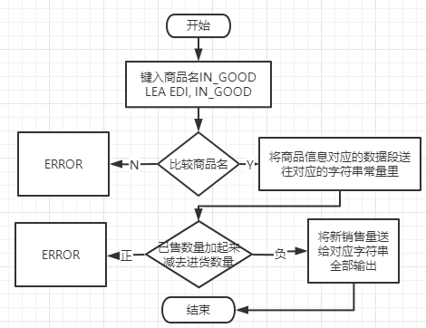
补充商品步骤同理
计算利润率流程图如下：
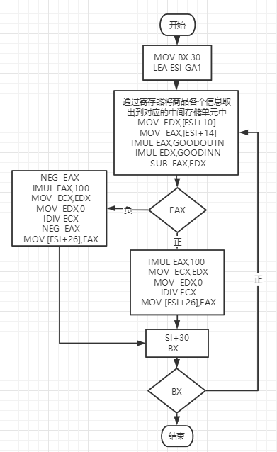

源程序
.686P
.model flat, stdcall
ExitProcess PROTO STDCALL :DWORD
includelib kernel32.lib ; ExitProcess 在 kernel32.lib中实现
printf PROTO C :VARARG
scanf PROTO C : dword,:vararg;
includelib libcmt.lib
includelib legacy_stdio_definitions.lib
.DATA
npFmt db "%c",0
NFmt db "%s",0
lpFmt db "%s",0ah, 0dh, 0
numFmt db "%d",0
GFmt db "进货价:%d,销售价:%d,进货数量:%d,已售数量;%d,利润率:%d%%",0ah,0dh,0
choose db 0
BNAME DB 'LIAOXIANG',0
NAME_LEN DW $-BNAME
BPASS DB 'U201915116',0
PASS_LEN DW $-BPASS
NAME_A DB 'TIANTIAN',0
AUTH DB 0
GOODIN DD 0
GOODOUT DD 0
GOODINN DD 0
GOODOUTN DD 0
GOODRATE DD 0
GOOD DD 'Q',0
N EQU 30
SNAME DB 'SHOP',0
GA1 DB 'PEN', 7 DUP(0)
DD 15,20,70,25,?
GA2 DB 'PENCIL', 4 DUP(0) ;商品2 名称
DD 2,3,100,50,?
GA3 DB 'BOOK', 6 DUP(0) ;商品3 名称
DD 30,40,25,5,?
GA4 DB 'RULER',5 DUP(0) ;商品4 名称
DD 3,4,200,150,?
GAN DB N-4 DUP('TempValue',0,15,0,0,0,20,0,0,0,30,0,0,0,2,0,0,0,?,?,?,?)
CLEAR db 0
IN_NAME DB '00000000000',0
IN_PWD DB '00000000000',0
IN_GOOD DB 11
DB ?
DB 11 DUP(0),0
IN_NUM DD 0
OUT_NUM DD 0
HP DB 'HP : ',0
GOODNOW DB 'Good now : ',0
MEUM DB '1. 查找物品信息',0AH
DB '2. 出货',0AH
DB '3. 进货',0AH
;DB '3. Place an order',0AH
DB '4. 计算利润率',0AH
DB '5. 略',0AH
DB '6. 略',0AH
DB '7. 略',0AH
DB '8. 略',0AH
DB '9. Exit',0AH
DB 'Input your choice(1~9) :',0
PROMPTHP DB 'Input the name :',0
ERROR DB 'The name/pass is wrong!',0
PROMPTPWD DB 'Input the pass :',0
PROMPTGOOD DB 'Input the good :',0
PROMPTINNUM DB '输入进货量 :',0
PROMPTOUTNUM DB '输入出货量 :',0
NUMERROR DB '出货量过多，请查询后重新输入',0
ZEROERROR DB '请输入大于0的整数',0
ERRORGOOD DB 'Not Exist!',0
ERRORBUY DB 'Nothing!',0
SUCCESS DB 'Success!',0
CRLF DB 0DH,0AH ;注意要加$结尾
.STACK 200
.CODE
main proc c
T1:
invoke printf,offset lpFmt,OFFSET PROMPTHP
invoke scanf,offset NFmt,offset IN_NAME
invoke printf,offset lpFmt,OFFSET CRLF
LEA ESI, BNAME ;比较用户名
LEA EDI, IN_NAME
MOV CX, NAME_LEN
LOPA1: MOV AL, [ESI]
MOV BL, [EDI]
CMP AL, BL
JNE ERROR1 ;输入不正确，跳转
INC ESI
INC EDI
DEC CX
JNE LOPA1 ;CX不等于0，跳转

invoke printf,offset lpFmt,OFFSET PROMPTPWD
invoke scanf,offset NFmt,offset IN_PWD
invoke printf,offset lpFmt,OFFSET CRLF

LEA ESI, BPASS ;比较密码
LEA EDI, IN_PWD
MOV CX, PASS_LEN
LOPA2: MOV AL, [ESI]
MOV BL, [EDI]
CMP AL, BL
JNE ERROR1 ;输入不正确，跳转
INC ESI
INC EDI
DEC CX
JNE LOPA2 ;CX不等于0，跳转
MOV AUTH, 1
JMP C0
ERROR1: invoke printf,offset lpFmt,OFFSET ERROR
invoke printf,offset lpFmt,OFFSET CRLF
JMP T1
C0: ;invoke printf,offset lpFmt,OFFSET HP
;invoke printf,offset lpFmt,OFFSET CRLF
;invoke printf,offset lpFmt,OFFSET GOODNOW
LEA ESI, GOOD
MOV ESI, [ESI]
CMP ESI, 'Q'
JNE OUTGOOD
JE OUTMENU
OUTGOOD:
invoke printf,offset lpFmt,OFFSET GOOD
invoke printf,offset lpFmt,OFFSET CRLF
OUTMENU:
invoke printf,offset lpFmt,OFFSET MEUM
;invoke printf,offset lpFmt,OFFSET CRLF
SC:invoke scanf,offset npFmt,offset choose
;invoke printf,offset lpFmt,OFFSET CRLF
CMP choose, '1'
JE C1
CMP choose, '2'
JE C2
CMP choose, '3'
JE C3
CMP choose, '4'
JE C4
CMP choose, '5'
JE C5
CMP choose, '6'
JE C6
CMP choose, '7'
JE C7
CMP choose, '8'
JE C8
CMP choose, '9'
JE C9
JNE SC
invoke printf,offset lpFmt,OFFSET CRLF

C1:
invoke printf,offset lpFmt,OFFSET PROMPTGOOD
MOV EAX,0
MOV EDI,OFFSET IN_GOOD
MOV ECX,0
CLR:
MOV [EDI],EAX
ADD EDI,4
ADD ECX,4
CMP ECX,12
JNZ CLR
invoke scanf,offset NFmt,offset IN_GOOD

MOV BX, 30
LEA ESI, GA1 ;比较商品名
LEA EDI, IN_GOOD
LBX: MOV CX, 10
LCX: MOV AL, [ESI]
MOV AH, [EDI]
CMP AL, AH
JNE NEXTG ;输入不正确，跳转
INC ESI
INC EDI
DEC CX
JNE LCX ;CX不等于0，跳转
SUB ESI, 10
MOV EAX,[ESI+10]
MOV GOODIN,EAX
MOV EAX,[ESI+14]
MOV GOODOUT,EAX
MOV EAX,[ESI+18]
MOV GOODINN,EAX
MOV EAX,[ESI+22]
MOV GOODOUTN,EAX
MOV EAX,[ESI+26]
MOV GOODRATE,EAX
invoke printf,offset GFmt,GOODIN,GOODOUT,GOODINN,GOODOUTN,GOODRATE
JMP OUTMENU
NEXTG: ADD SI, CX
ADD SI, 20 ;偏移地址改变用加，不能MOV SI,[SI+BP+11]
LEA DI, IN_GOOD
DEC BX;
CMP BX, 0
JE ERROR2
JNE LBX
ERROR2:
invoke printf,offset lpFmt,OFFSET ERRORGOOD
JMP OUTMENU
C2:
invoke printf,offset lpFmt,OFFSET PROMPTGOOD
invoke scanf,offset NFmt,offset IN_GOOD

MOV BX, 30
LEA ESI, GA1 ;比较商品名
LEA EDI, IN_GOOD
LBX_2: MOV CX, 10
LCX_2: MOV AL, [ESI]
MOV AH, [EDI]
CMP AL, AH
JNE NEXTG_2 ;输入不正确，跳转
INC ESI
INC EDI
DEC CX
JNE LCX_2 ;CX不等于0，跳转
SUB ESI, 10
MOV EAX,[ESI+10]
MOV GOODIN,EAX
MOV EAX,[ESI+14]
MOV GOODOUT,EAX
MOV EAX,[ESI+18]
MOV GOODINN,EAX
MOV EAX,[ESI+22]
MOV GOODOUTN,EAX
MOV EAX,[ESI+26]
MOV GOODRATE,EAX
OUTNUM:
invoke printf,offset lpFmt,OFFSET PROMPTOUTNUM
invoke scanf,offset numFmt,offset OUT_NUM
MOV EBX,OUT_NUM
MOV EAX,GOODINN
SUB EAX,GOODOUTN
CMP EAX,EBX
JAE PR_2
JMP OUT_ERROR_2
NEXTG_2: ADD SI, CX
ADD SI, 20 ;偏移地址改变用加，不能MOV SI,[SI+BP+11]
LEA DI, IN_GOOD
DEC BX;
CMP BX, 0
JE ERROR_2
JNE LBX_2
PR_2:
MOV EAX,GOODOUTN
ADD EAX,EBX
MOV [ESI+22],EAX
MOV GOODOUTN,EAX
invoke printf,offset GFmt,GOODIN,GOODOUT,GOODINN,GOODOUTN,GOODRATE
JMP OUTMENU
ERROR_2:
invoke printf,offset lpFmt,OFFSET ERRORGOOD
JMP C2
OUT_ERROR_2:
invoke printf,offset lpFmt,OFFSET NUMERROR
JMP OUTNUM

C3:
invoke printf,offset lpFmt,OFFSET PROMPTGOOD
invoke scanf,offset NFmt,offset IN_GOOD

MOV BX, 30
LEA ESI, GA1 ;比较商品名
LEA EDI, IN_GOOD
LBX_3: MOV CX, 10
LCX_3: MOV AL, [ESI]
MOV AH, [EDI]
CMP AL, AH
JNE NEXTG_3 ;输入不正确，跳转
INC ESI
INC EDI
DEC CX
JNE LCX_3 ;CX不等于0，跳转
SUB ESI, 10
MOV EAX,[ESI+10]
MOV GOODIN,EAX
MOV EAX,[ESI+14]
MOV GOODOUT,EAX
MOV EAX,[ESI+18]
MOV GOODINN,EAX
MOV EAX,[ESI+22]
MOV GOODOUTN,EAX
MOV EAX,[ESI+26]
MOV GOODRATE,EAX
INNUM:
invoke printf,offset lpFmt,OFFSET PROMPTINNUM
invoke scanf,offset numFmt,offset IN_NUM
MOV EBX,IN_NUM
CMP EBX,0
JAE PR_3
JMP OUT_ERROR_3
NEXTG_3: ADD SI, CX
ADD SI, 20 ;偏移地址改变用加，不能MOV SI,[SI+BP+11]
LEA DI, IN_GOOD
DEC BX;
CMP BX, 0
JE ERROR_3
JNE LBX_3
PR_3:
MOV EAX,GOODINN
ADD EAX,EBX
MOV [ESI+18],EAX
MOV GOODINN,EAX
invoke printf,offset GFmt,GOODIN,GOODOUT,GOODINN,GOODOUTN,GOODRATE
JMP OUTMENU
ERROR_3:
invoke printf,offset lpFmt,OFFSET ERRORGOOD
JMP C2
OUT_ERROR_3:
invoke printf,offset lpFmt,OFFSET ZEROERROR
JMP INNUM

C4:
MOV BX, 30
LEA ESI, GA1 ;比较商品名
LBX_4:
MOV EAX,[ESI+10]
MOV GOODIN,EAX
MOV EAX,[ESI+14]
MOV GOODOUT,EAX
MOV EAX,[ESI+18]
MOV GOODINN,EAX
MOV EAX,[ESI+22]
MOV GOODOUTN,EAX
MOV EAX,[ESI+26]
MOV GOODRATE,EAX
MOV EDX,[ESI+10]
MOV EAX,[ESI+14]
IMUL EAX,GOODOUTN
IMUL EDX,GOODINN
SUB EAX,EDX
CMP EAX,0
JL BB
IMUL EAX,100
MOV ECX,EDX
MOV EDX,0
IDIV ECX
MOV [ESI+26],EAX
ADD SI, 30
DEC BX
CMP BX, 0
JE OUTMENU
JNE LBX_4
BB:
NEG EAX
IMUL EAX,100
MOV ECX,EDX
MOV EDX,0
IDIV ECX
NEG EAX
MOV [ESI+26],EAX
ADD SI, 30
DEC BX
CMP BX, 0
JE OUTMENU
JNE LBX_4

C5: JMP C0
C6: JMP C0
C7: JMP C0
C8: JMP C0
C9:
invoke ExitProcess,0
main endp
END

实验过程
（1）准备实验环境VisualStudio2019
（2）编译连接源程序
（3）输入正确的用户名和密码，验证能否成功登陆
（4）输入错误的用户名和密码，验证能否提示输入错误
（5）验证能否查找指定商品并显示其信息
（6）验证查找不到指定商品后是否有报错信息
（7）验证能否正常出货
（9）验证商品未找到或数据无效时是否有报错信息
（10）验证能否正常补货
（11）验证若商品未找到是否有报错信息
（12）验证商品的利润率是否计算正确

实验记录与分析
- 编写源程序 编译 链接源程序
- 验证主界面显示功能
- 验证能否成功登陆
- 验证登录失败情况
- 验证功能二在输入正确时的结果
- 验证商品名无效的结果
- 验证利润率计算功能
具体如下：
- 编写好源程序，选择依赖项，添加新建项，运行
- 登录模块。首先输出提示输入用户名，将定义好的用户名BNAME送往ESI，键入的用户名IN_NAME送往EDI，将用户名字符串长度NAME_LEN送往CX。比较用户名时，逐字节比较，分别将ESI,EDI送到寄存器AL，BL，CMP AL,BL不相等则转到ERROR，输出错误信息。相等就ESI,EDI自加，指向下一字节。CX自减，不为0就没有比较完，循环上面过程，最后完成用户名的比较。比较密码同上类似。密码一致后就要输出菜单。输出菜单CHOOSE接受键入的数字,分别将CHOOSE与1，2，3，4，9比较，与数字几相同就跳转到功能几。登录输入用户名与密码。
成功及错误提示信息如下：

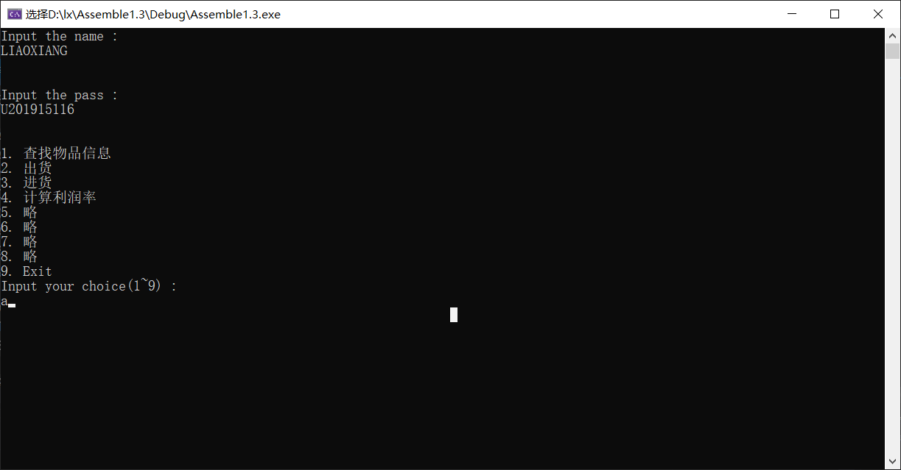

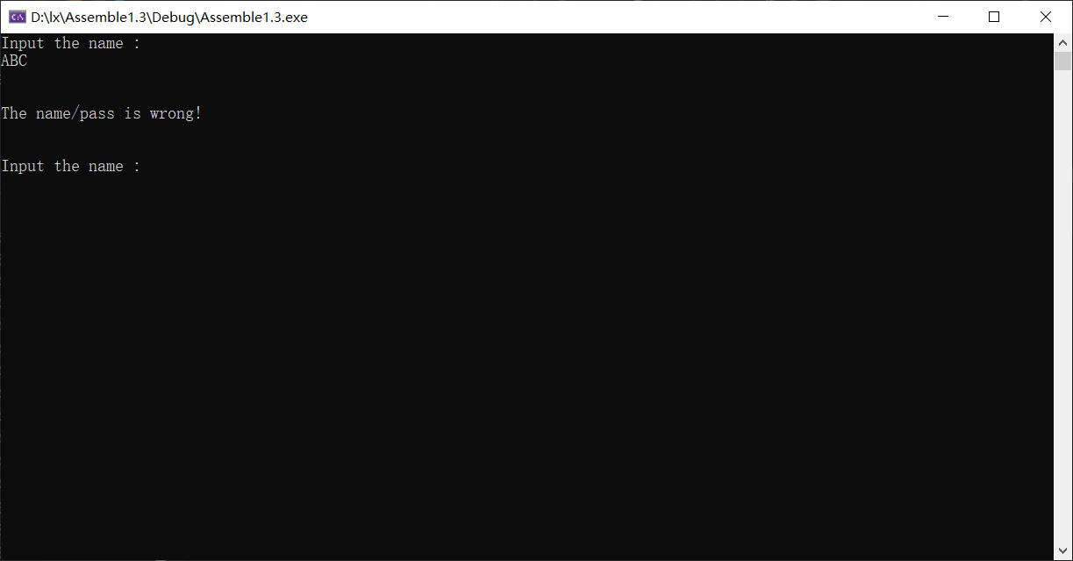

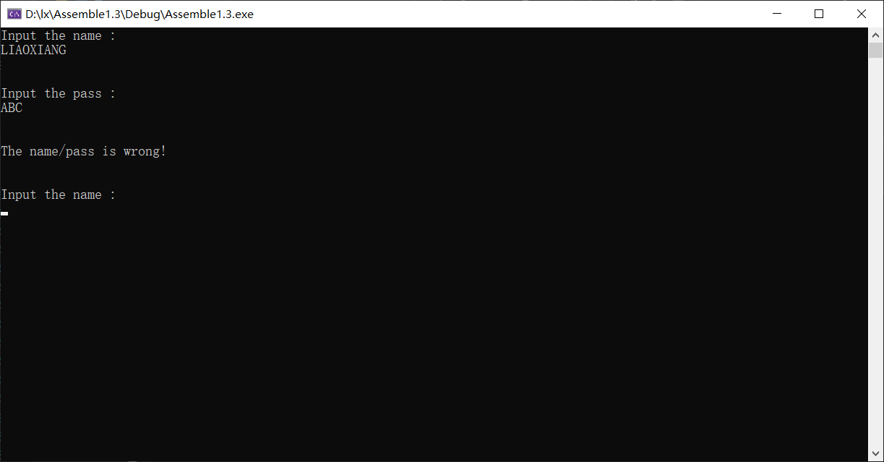

- 查找商品模块。由于总共设计有三十个商品，将30送到BX，便于控制循环次数。先比较商品名，比较商品名与上述比较用户名方法一样，IN_GOOD接受键入的商品名称字符串，名称不一样时，由于名称固定占10个字节，没占满的用零来补，比较时不会比较到第十位，将10给到CX，每比较一个字节，CX就减1，剩几个字节，CX就是几，将偏移地址SI加上CX再加上20，就指到下一件商品的名称，同时BX减1，控制循环到下一次，一直循环到BX减到0就退出循环没有该商品。当名称一样时，十个字节肯定都比较完了，变址寻址分别将进货价，销售价，进货数，出货数，利润率通过寄存器EAX送到GOODIN，GOODOUT，GOODINN，GOODOUTN。再将这些字符串全部输出。
测试结果如下:
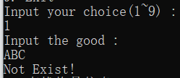

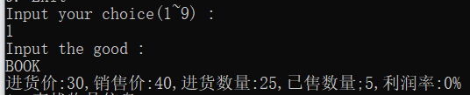

- 出货模块。OUT_GOOD接受键入的商品名称字符串，先比较商品名，方法与上述查找商品方法一样。找到商品名一样的商品后，输出提示信息，OUT_NUM接收键入的出货量数字，送到EBX中，将GOODINN（存的进货数）送到EAX中，EAX减去GOODOUTN（存的已售数量）后再与EBX比较，为负则说明售出量大于进货量输出错误信息。为正则售货数符合，这时再将GOODOUTN送到EAX并与EBX相加得到新的售货数，将EAX送到[ESI+22]和GOODOUTN。并输出全部信息。测试结果如下：
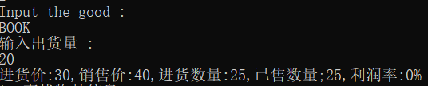

- 进货模块。输出提示信息，IN_GOOD接受键入的商品名称字符串，先比较商品名，方法与上述查找商品方法一样。找到商品名一样的商品后，输出提示信息，IN_NUM接收键入的出货量数字，送到EBX中，与0比较，为负就输出错误提示，为正就将GOODINN（存的进货数）送到EAX并与EBX相加，将相加后结果再送到[ESI+18]和GOODINN中，并输出全部信息。测试结果如下：
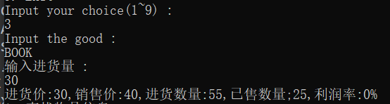

- 计算利润率模块。先将商品的进货价，销售价，进货数，出货数，利润率通过寄存器EAX送到GOODIN，GOODOUT，GOODINN，GOODOUTN里。将进货价送到EDX，销售价送到EAX，将GOODOUTN与EAX相乘，GOODINN与EDX相乘，将EAX减去EDX，此时利润在EAX里，成本在EDX里。判断利润是否小于0，利润为正则EAX乘100除以EDX，再把数据送到[ESI+26]。为负则跳转，求利润绝对值EAX乘100除以EDX，再把数据送到[ESI+26]。然后SI+30，BX减1，进入下一个商品的计算。测试结果如下：
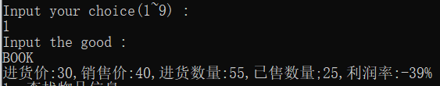

小结
（主要写两大方面：收获与看法。主要收获可以涵盖3个内容：1.整个实验做下来你对实验所涉及的知识点的主要认识与收获，实验目的达到情况的说明；2.回答一下思考题（若有）；3.你自己在实验操作过程中的经验教训与存在的问题。可以分小标题，也可以直接写几段内容）

主要收获
通过任务1.1的实验，让我知道了TD不仅可以调入现成的执行程序进行调试，而且能随时输入和测试单一一条指令是否正确，执行效果如何，这将方便未来的学习过程。另外，通过观察，计算机内的加减运算，无论是否有符号数，对应的标志位都是设定好了的，如何使用这些标志，完全由程序员选择的指令来决定，这就要求我们编写程序时要理解好题目的语义，选择合适的指令语句，而不是我写了个负数交给汇编程序，系统就会自动选择有符号指令的。
任务1.2的实验表明，源程序定义的段的次序，与调到内存中段的次序是有对应关系的。但数据段开始没有被赋值到实际的数据段首址中，需要执行了我们的相关赋值语句后才变得实际有效。另外，各种寻址方式在内存中确实不如源程序直观了，但可以看到变量的偏移值都被很好的计算出来了，我们可以通过源程序中变量与内存中对应位置的信息获得该变量的偏移地址，方便我们在数据显示区输入该地址，查看对应的变量内容。
任务1.2中若输入0~9之外的字符，结果其实是没有意义的。要解决这个问题，可以增加对输入的值的范围进行判断的语句，超出范围时报错，并要求重新输入。（这是思考题的回答）
本次上机不仅提高了编程水平，熟悉了工具的使用，而且加深了对一些知识的理解。主要的经验教训如下：
首先，更加感受到实验前准备的意义。例如：上机前准备越充分（如先编好源程序，制定好准备做的一些步骤），上机的时候目的越明确，可以解决较多的问题。
其次，录入程序时要注意一些细节，比如中文分号、字母O等问题，虽然汇编程序指出其所在行有错，但很难发现具体是哪个符号错了，耽误了不少时间。TD在程序细节的观察、动态修改方面有很大的作用，要主动用TD的调试功能帮助自己发现、理解与解决问题。
最后，由于操作不够熟练，时间比较紧张等原因，还有些问题需要以后进一步解决，如堆栈中数据变化的原因、各个段在内存中存放的关系、是否可跟踪到INT 21H中去、多次调入程序时初始的段值是否相同等等。
总之，通过本次实验，基本掌握了16位段相关的主要编程工具的使用；直观感受了数、符号、寻址方式等在计算机内的表现形式，指令执行时标志位的改变情况；能用分支、循环程序、DOS功能调用等设计、实现、调试一个汇编语言程序。

主要看法
“看法”与“收获”不同，“收获”是指从实验中直接得到的体会；“看法”则是在“收获”的基础上，通过思考得到的“间接”的体会（偏向评价）或见解，是创新思维的一种训练。对本次实验来说，重点是对编程工具的特点、不足等给出看法（不是简单的说好坏，而应该站在能否在功能、界面、操作方便性、兼容性等方面进行改进的角度给出自己的看法，不用面面俱到，也不用很详细深入地写）。也可以对任务内容、安排等给出自己的看法。

程序优化

实验目的与要求

实验内容

任务2.1实验过程 （研究性任务）

实验方法说明

实验记录与分析

小结

主要收获

主要看法

模块化程序设计

实验目的与要求

实验内容

任务3.1实验过程（设计型、综合性任务）
（按照任务书中对每个任务界定的类型设定以下小节的目录）

。。。。。。。。

中断与反跟踪

实验目的与要求

实验内容

任务4.1实验过程（设计型任务）
（按照任务书中对每个任务界定的类型设定以下小节的目录）

。。。。。。。。

16/32/64位编程比较

实验目的与要求

实验内容

任务5.1实验过程 （研究性任务）
（按照任务书中对每个任务界定的类型设定以下小节的目录）

。。。。。。。。

参考文献
[1]许向阳. x86汇编语言程序设计. 武汉：华中科技大学出版社，2020（第19章，第3章、第4章、第5章）
[2]许向阳. 80X86汇编语言程序设计上机指南. 武汉：华中科技大学出版社， 2007
[3]王元珍，曹忠升，韩宗芬. 80X86 汇编语言程序设计. 武汉：华中科技大学出版社，2005
[4]汇编语言课程组. 《汇编语言程序设计实践》任务书与指南，2021
[5]……其他你用到的参考资料
注：“《汇编语言程序设计实践》任务书与指南”，包括“2021实验报告样例”和每次发布的实验任务书（含提示）。

//参考文献的一般格式：
[1] 作者.书名.版本(第×版).译者.出版地:出版者,出版年：起页-止页
[2] 作者. 文章名. URL: 网络地址，如URL:http://www.cbs.dtu.dk/services ，年-月-日

注：以上红色斜体字部分都是注释说明，不需要出现在实验报告中。

